KP, IF 6
HC, Jg7, UV I

Tropischer Regenwald

Kompetenzerwartungen:
Die Schülerinnen und Schüler:
- beschreiben und erklären die räumliche Verteilung der vier großen Landschaftszonen (Kalte Zone, Gemäßigte Zone, Trockengebiete und Tropischer Regenwald) mit ihren zentralen Merkmalen (Jahreszeiten, Klima, Vegetation),
- beschreiben das Ökosystem „Tropischer Regenwald“ sowie die Folgen seiner Zerstörung und stellen das Konzept der nachhaltigen Entwicklung sowie Beispiele einer nachhaltigen Raumnutzung dar und erläutern diese,
- entnehmen, gliedern und ordnen geografisch relevante Informationen aus verschiedenen Materialien (Texten, Tabellen, Karten, Statistiken, Schaubildern, (Klima-) Diagrammen, Bildern, Karikaturen, Filmen) in thematische Zusammenhänge ein.

Hinweise zum Umgang mit dem Material:
Die Skizzen verdeutlichen typische Merkmale des Tropischen Regenwaldes und des heimischen Laubwaldes.

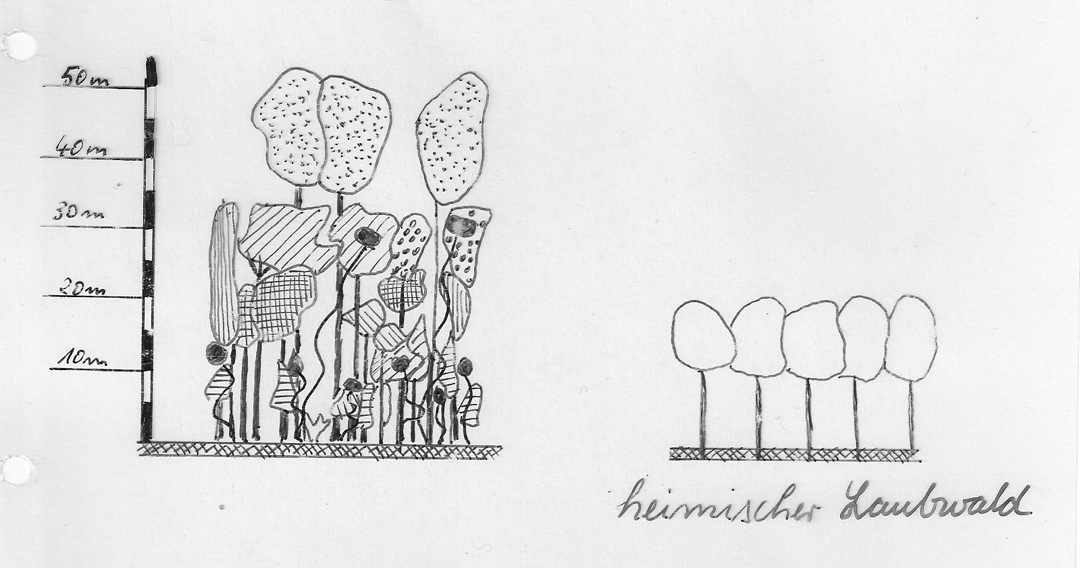

Aufgabe:
Vergleiche die beiden Skizzen und notiere in einer Tabelle in Stichworten Merkmale des Tropischen Regenwaldes und des heimischen Laubwaldes.

